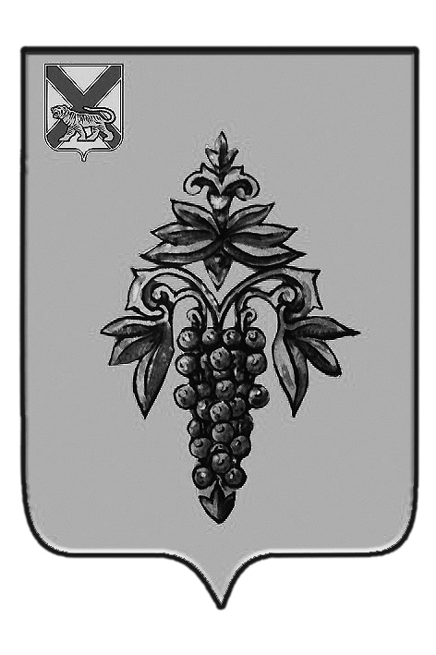

АДМИНИСТРАЦИЯ
ЧУГУЕВСКОГО МУНИЦИПАЛЬНОГО РАЙОНА
ПРИМОРСКОГО КРАЯ

ПОСТАНОВЛЕНИЕ

с. Чугуевка

Об утверждении Правил определения размера платы за увеличение площади земельных участков, находящихся в частной собственности,
в результате их перераспределения с земельными участками, находящихся в собственности Чугуевского муниципального округа

В соответствии с Земельным кодексом Российской Федерации, Постановлением Администрации Приморского края от 01 июня 2015 года № 167-па «Об утверждении правил определения размера платы за увеличение площади земельных участков, находящихся в частной собственности, в результате их перераспределения с земельными участками, находящимися в собственности Приморского края, и земель или земельных участков, государственная собственность на которые не разграничена на территории Приморского края», Уставом Чугуевского муниципального района, администрация Чугуевского муниципального района

ПОСТАНОВЛЯЕТ:

1. Утвердить прилагаемые Правила определения размера платы за увеличение площади земельных участков, находящихся в частной собственности, в результате их перераспределения с земельными участками, находящимися в собственности Чугуевского муниципального округа.
2. Опубликовать настоящее постановление в средствах массовой информации и разместить на официальном сайте администрации Чугуевского муниципального района.
3. Настоящее постановление вступает в силу со дня его официального опубликования.

Глава Чугуевского
муниципального района,
глава администрации Р. Ю. Деменев

Утверждены

постановлением администрации
Чугуевского муниципального района

от «24» марта 2020 г. № 189-НПА

Правила определения размера платы за увеличение площади земельных участков, находящихся в частной собственности, в результате их перераспределения с земельными участками, находящихся в собственности Чугуевского муниципального округа

- Настоящие Правила устанавливаются порядок определения размера платы за увеличение площади земельных участков, находящихся в частной собственности, в результате их перераспределения с земельными участками, находящимися в собственности Чугуевского муниципального округа ( далее - размер платы).
- Размер платы в отношении земельных участков, находящихся в собственности Чугуевского муниципального округа, рассчитывается управлением имущественных и земельных отношений администрации Чугуевского муниципального района.
- Размер платы в отношении земельных участков, находящихся в собственности Чугуевского муниципального округа, определяется как отношение кадастровой стоимости вновь образованного земельного участка к площади вновь образованного земельного участка, умноженной на площадь части земельного участка, подлежащей передаче в частную собственность в результате его перераспределения, и устанавливается по формуле:

$\frac{{КС}_{вновь образованного земельного участка }}{S_{вновь образованного земельного участка}}×S_{\begin{aligned} части земельного участка подлежащей \\ передаче в частную собственность\end{aligned}}$, где:

КС – кадастровая стоимость земельного участка, рубли;
S – площадь земельного участка, кв.м.

__________________________

